
Id a anunciar a Juan lo que estáis viendo y oyendo... !!
2004

Y SI: ELLOS VIENEN Y TE ENSEÑAN QUÉ ES BUENO Y QUÉ MALO
ESTOY EMPEZANDO A SOSPECHAR QUE PARA EDUCARNOS LOS GRAMDES SON UNOS CÓMODOS, FELIPE
/ (¿UNOS CÓMODOS?)
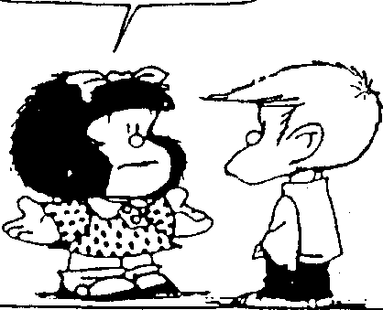
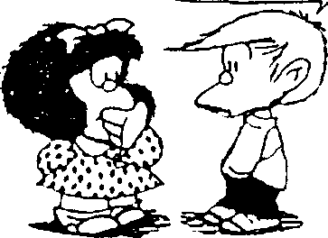

/ PERO LUEGO TE LARGAN PARÁ QUE. VOS SÓLITO TE LASS REBUSQUES GOMO PODÁS EN APECHUGAR CON LO BUENO OUE TIENE LO MALO
LO MALO QUE TIENE LO BUENO )
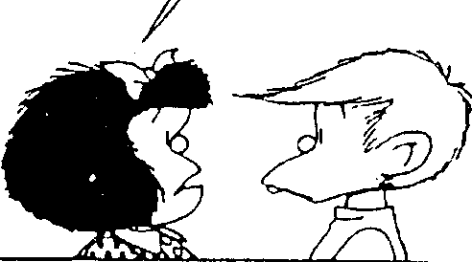
I Vísperas:
Tercer Domingo 12-XII

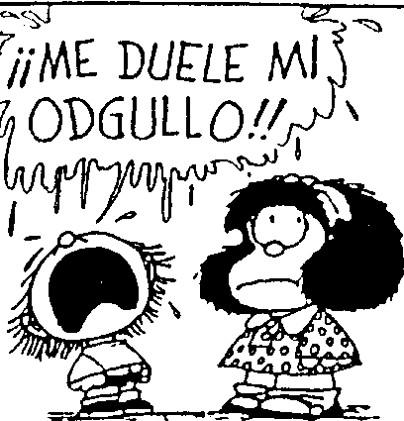
DUELEN ' ÍAÍZ P/EZ.//1Í

¿Reconozco lo que veo y oigo?
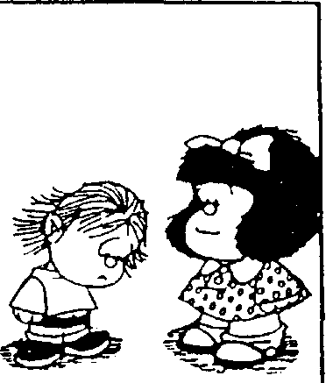

PERO CLARO, GUÍLLE, SI TE HA S PUESTO LOS ZAPATOS A L

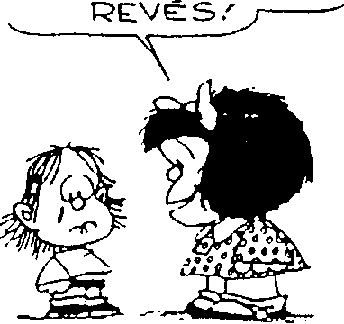
"Tened paciencia,
hermanos, hasta la venida
del Señor". Sant 5, 7
La esperanza cristiana está entretejida
de paciencia;
Sólo los que conservan la calma, la
tensión y la tranquilidad
acaban saboreándola
Dios es así: Alguien paciente en la espera

CANTO: Bendito es el Señor 7/1

INTRODUCCIÓN:
El mismo Espíritu, que actuó en los profetas, en Juan y en Jesús, actúa en la celebración, transformando los dones y los fieles en ella presentes y adelantando la transformación final de todas las cosas
ORACIÓN:
"Que tu pueblo permanezca en vela aguardando la venida de tu Hijo... para que, cuando él llegue, salgamos a su encuentro con las lámparas encendidas "
> Enciende, Señor, la lámpara de la esperanza. Es luz de mi voluntad. Que no me hablen las tinieblas de la desilusión y del desencanto, del desaliento y el cansancio, de la rutina y el conformismo, de la tristeza y del miedo
(Encendemos la tercera vela) SALMOS; (Los del día) LECTURAS;
• h 35,1-6 a. 10
El texto pertenece a la época del destierro. Es un anuncio lleno de entusiasmo, un canto a la libertad y a la alegría. Se acabaron las penas y loa miedos. Pronto se iniciará una procesión triunfal hacia la libertad. Los ciegos y los sordos, los mudos y los cojos participarán en ella. La Naturaleza misma vestirá sus mejores galas.
La clave del éxito, la razón del cambio está en la actuación salvadora de Dios. Él mismo vendrá en persona. Veréis la gloria y la belleza de nuestro Dios.
• St5,7-10
El apóstol Santiago recomienda mucho la paciencia. Siempre es necesaria la paciencia. La Naturaleza debe tener paciencia. Los profetas y los santos todos han sido muy pacientes. Dios mismo es el primer ejemplo de paciencia, tiene una paciencia infinita. Hoy necesitamos especialmente esta virtud, porque somos muy impacientes para todo, porque queremos ver enseguida el fruto de nuestros trabajos, porque no vemos el Reino de Dios con el brillo deseado
• Mt 11, 2-11
Quizá el estilo de Jesús no coincidía con la imagen que tenía Juan del Mesías. Jesús le contesta apelando a los signos mesiánicos anunciados por los profetas, signos de misericordia y liberación. Que nadie se escandalice de Jesús. Pero que nadie se escandalice tampoco de Juan, una gran figura, un gran profeta, su verdadero Precursor
REFLEXIÓN - ORACIÓN
COMPARTIMOS LA PALABRA
PRECES
ORACIÓN FINAL

